**ŽUPANIJA: PRIMORSKO-GORANSKA**

**PROGRAM RASPOLAGANJA POLJOPRIVREDNIM ZEMLJIŠTEM U VLASNIŠTVU REPUBLIKE HRVATSKE**

**ZA GRAD OPATIJU**

**SADRŽAJ PROGRAMA**

1. Ukupna površina poljoprivrednog zemljišta u vlasništvu države na području Grada Opatije, iznosi: 29,9210 ha.
2. Na području Grada Opatije ne postoje površine poljoprivrednog zemljišta u vlasništvu Republike Hrvatske koje su bile u dosadašnjem raspolaganju.
3. Sumarni pregled površina poljoprivrednog zemljišta u vlasništvu države prema oblicima raspolaganja

T-2 Prikaz ukupnih površina po oblicima raspolaganja

|  |  |  |
| --- | --- | --- |
| OBLIK RASPOLAGANJA | Površina  u ha | NAPOMENA  (minirano, višegodišnji nasadi i sustavi odvodnje i navodnjavanja) |
| površine određene za povrat | 0 | - |
| površine određene za prodaju  - jednokratno, maksimalno  do 25% | 1,6042 | - |
| površine određene za zakup | 28,3168 | - |
| površine određene za zakup za ribnjake | 0 | - |
| površine određene za zakup zajedničkih pašnjaka | 0 | - |
| površine određene za ostale namjene  - jednokratno, maksimalno  do 5% | 0 | - |

**MAKSIMALNA POVRŠINA ZA ZAKUP iznosi:** 1 ha.

**NAPOMENA/OBRAZLOŽENJE** (određene specifičnosti za područje jedinice lokalne samouprave):

|  |
| --- |
| Detaljna razrada Programa raspolaganja poljoprivrednim zemljištem u vlasništvu RH za Grad Opatiju dostavlja se u nastavku. |

**DETALJNA RAZRADA** **PROGRAMA RASPOLAGANJA POLJOPRIVREDNIM ZEMLJIŠTEM U VLASNIŠTVU REPUBLIKE HRVATSKE ZA GRAD OPATIJU**

1. **ZEMLJOPISNI PODACI O GRADU OPATIJI**

Grad Opatija prostire se na površini od 67,1696 km2 i sastoji se od 10 naselja: Dobreć, Ičići, Ika, Mala Učka, Opatija, Oprić, Pobri, Poljane, Vela Učka i Veprinac, prikazanih na slici 1.

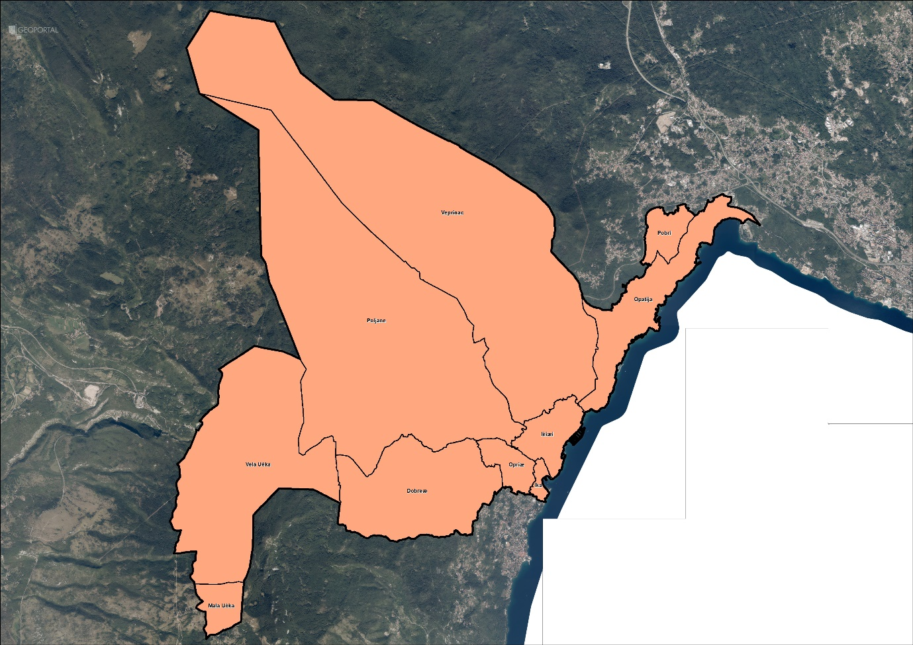

Slika 1: Naselja Grada Opatije, Izvor: Državna geodetska uprava - obrada autora

# **GOSPODARENJE POLJOPRIVREDNIM ZEMLJIŠTEM U VLASNIŠTVU REPUBLIKE HRVATSKE ZA GRAD OPATIJU**

Sukladno Zakonu o poljoprivrednom zemljištu (NN 57/2022, u daljnjem tekstu: Zakon) poljoprivredno zemljište je dobro od interesa za Republiku Hrvatsku i ima njezinu osobitu zaštitu. Poljoprivrednim zemljištem u smislu ovoga Zakona smatraju se poljoprivredne površine koje su po načinu uporabe u katastru opisane kao: oranice, vrtovi, livade, pašnjaci, voćnjaci, maslinici, vinogradi, ribnjaci, trstici i močvare kao i drugo zemljište koje se može privesti poljoprivrednoj proizvodnji.

Poljoprivredno zemljište mora se održavati pogodnim za poljoprivrednu  
proizvodnju. Pod održavanjem poljoprivrednog zemljišta pogodnim za poljoprivrednu  
proizvodnju smatra se sprječavanje njegove zakorovljenosti i obrastanja višegodišnjim  
raslinjem, kao i smanjenje njegove plodnosti.

Raspolaganje poljoprivrednim zemljištem u vlasništvu države u smislu ovoga  
Zakona predstavlja: zakup i zakup za ribnjake, zakup zajedničkih pašnjaka, privremeno korištenje, zamjena, prodaja, prodaja izravnom pogodbom, davanje na korištenje izravnom pogodbom, razvrgnuće suvlasničke zajednice, osnivanje prava građenja i osnivanje prava služnosti.

Osnovna načela raspolaganja državnim poljoprivrednim zemljištem na području Grada Opatije su:

* Državno poljoprivredno zemljište mora biti u funkciji poljoprivredne proizvodnje  
  uzimajući u obzir tradicijsku proizvodnju ovog kraja i specifičnosti pojedinih poljoprivrednih površina definiranih ovim Programom,
* Grad Opatija sve slobodne površine državnog poljoprivrednog zemljišta odrediti će za zakup, osim površina koje su u suvlasništvu i koje su predviđene za prodaju,
* Prilikom prodaje državnog poljoprivrednog zemljišta poštivati će se odredbe čl. 59 i čl. 60 Zakona,
* Prilikom davanja u zakup državnog poljoprivrednog zemljišta poštivati će se odredbe čl. 36 Zakona i odluke općine o maksimalnoj površini koja se može dati u zakup pojedinoj pravnoj ili fizičkoj osobi na području Grada Opatije koja je sastavni dio ovog Programa,
* Promjena namjene poljoprivrednog zemljišta u nepoljoprivredne svrhe provoditi će se u skladu s dokumentima prostornog uređenja,
* Preko općinskih službi i nadležnih institucija provodit će se stalni nadzor i poduzimati mjere za nepoštivanje preuzetih obveza za one koji raspolažu državnim poljoprivrednim zemljištem.

# 

# **UKUPNA POVRŠINA POLJOPRIVREDNOG ZEMLJIŠTA U VLASNIŠTVU REPUBLIKE HRVATSKE**

### Prema službeno dostavljenim podacima Državne geodetske uprave ukupna površina poljoprivrednog zemljišta u vlasništvu Republike Hrvatske, koje je u katastarskom operatu nadležnog Područnog ureda za katastar Rijeka, upisana kao poljoprivredno zemljište sukladno ovom Zakonu, iznosi 29,9210 ha.

Popis svih katastarskih čestica poljoprivrednog zemljišta u vlasništvu RH za Grad Opatiju nalazi se u PRILOGU 1.

Kopija katastarskog plana sa prikazom svih katastarskih čestica poljoprivrednog zemljišta u vlasništvu RH sa podlogom digitalne ortofoto karte Grada Opatije izrađena je prema službeno dostavljenim podacima Državne geodetske uprave za potrebe izrade Programa i nalazi se u PRILOGU KKP-1 dok je njen umanjeni prikaz vidljiv na slici 2.

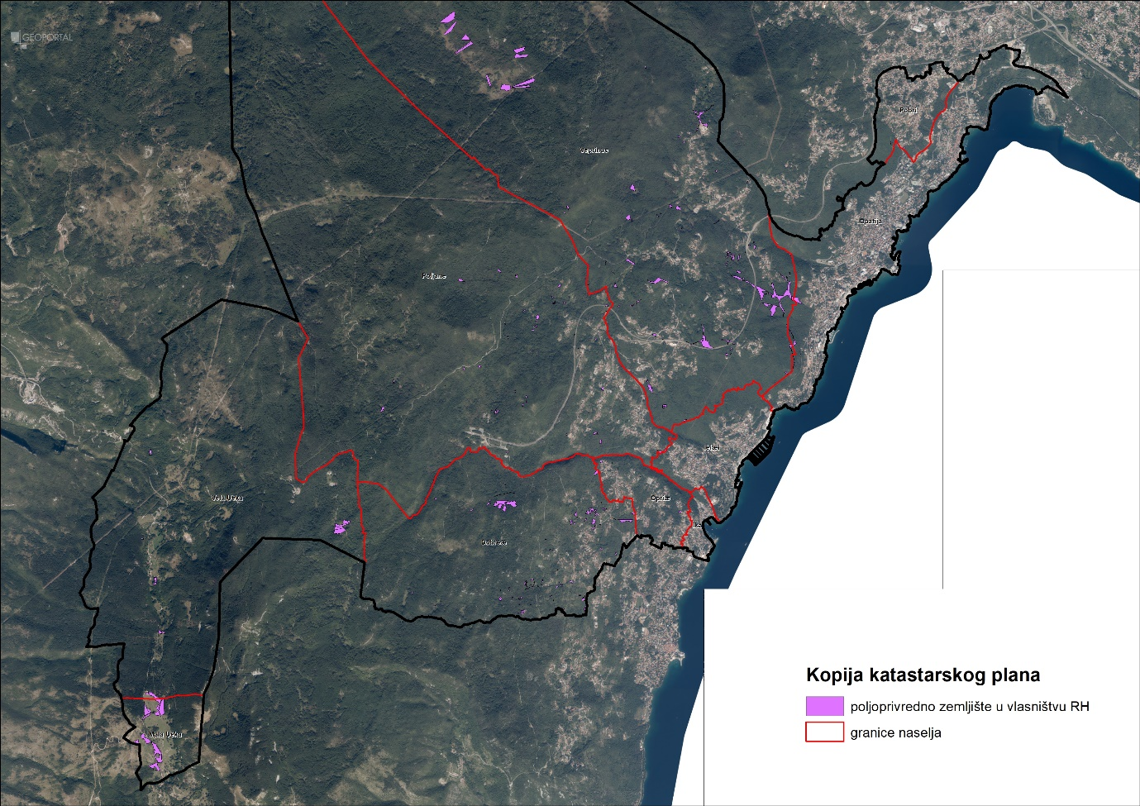

Slika 2: Državno poljoprivredno zemljište na području Grada Opatije

Izvor: Državna geodetska uprava, obrada autora

# **PODACI O DOSADAŠNJEM RASPOLAGANJU POLJOPRIVREDNIM ZEMLJIŠTEM U VLASNIŠTVU DRŽAVE**

Na području Grada Opatije nije bilo raspolaganja državnim poljoprivrednim zemljištem.

# **POVRŠINE ODREĐENE ZA ZAKUP**

Maksimalna površina koja se na području Grada Opatije može dati u zakup pojedinoj fizičkoj ili pravnoj osobi iznosi 1 ha.

Na području Grada Opatije za zakup poljoprivrednog zemljišta određeno je 28,3168 hektara.

Kopija katastarskog plana sa prikazom svih katastarskih čestica poljoprivrednog zemljišta u vlasništvu RH koje su određene za davanje u zakup, sa podlogom digitalne ortofoto karte Grada Opatije izrađena je prema službeno dostavljenim podacima Državne geodetske uprave, podataka Grada Opatije i Ministarstva poljoprivrede za potrebe izrade Programa i nalazi se u PRILOGU KKP-2 dok je njen umanjeni prikaz vidljiv na slici 4.

Popis svih katastarskih čestica poljoprivrednog zemljišta u vlasništvu RH određenih za davanje u zakup nalazi se u PRILOGU 1.

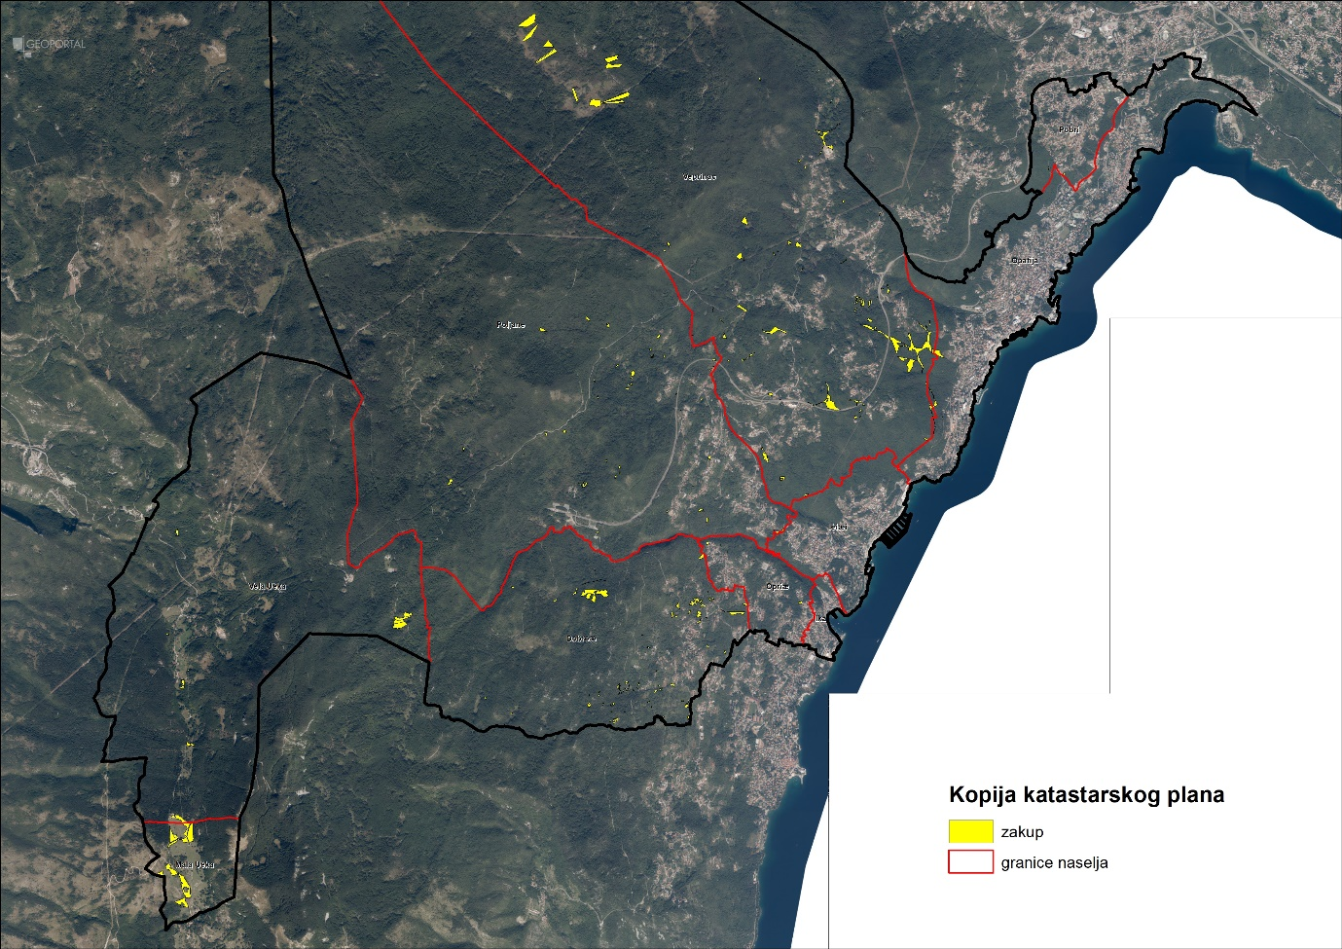

Slika 4: Površine određene za davanje u zakup

Izvor: Državna geodetska uprava, Grad Opatija - obrada autora

# **POVRŠINE ODREĐENE ZA PRODAJU**

Na području Grada Opatije za prodaju poljoprivrednog zemljišta određeno je 1,6042 hektara.

Kopija katastarskog plana sa prikazom svih katastarskih čestica poljoprivrednog zemljišta u vlasništvu RH koje su određene za prodaju, sa podlogom digitalne ortofoto karte Grada Opatije izrađena je prema službeno dostavljenim podacima Državne geodetske uprave, podataka Grada Opatije i Ministarstva poljoprivrede za potrebe izrade Programa i nalazi se u PRILOGU KKP-2 dok je njen umanjeni prikaz vidljiv na slici 4.

Popis svih katastarskih čestica poljoprivrednog zemljišta u vlasništvu RH određenih za prodaju nalazi se u PRILOGU 1.

# **POVRŠINE ODREĐENE ZA POVRAT**

Na području Grada Opatije ne postoje površine poljoprivrednog zemljišta u vlasništvu Republike Hrvatske određene za zakup za povrat.

# **POVRŠINE ODREĐENE ZA ZAKUP ZA RIBNJAKE**

Na području Grada Opatije ne postoje površine poljoprivrednog zemljišta u vlasništvu Republike Hrvatske određene za zakup za ribnjake.

# **POVRŠINE ODREĐENE ZA ZAKUP ZAJEDNIČKIH PAŠNJAKA**

Na području Grada Opatije ne postoje površine poljoprivrednog zemljišta u vlasništvu Republike Hrvatske određene za zakup zajedničkih pašnjaka.

# **POVRŠINE ODREĐENE ZA OSTALE NAMJENE**

Na području Grada Opatije ne postoje površine poljoprivrednog zemljišta u vlasništvu Republike Hrvatske određene za ostale nepoljoprivredne namjene.

**PRILOZI:**

1. **Dokumentacija sukladno Pravilniku o dokumentaciji potrebnoj za donošenje Programa raspolaganja poljoprivrednim zemljištem u vlasništvu RH (NN 98/2022):**

* Kopija katastarskog plana
* Zemljišnoknjižni izvadci, Posjedovni listovi,
* Uvjerenje Upravnog tijela županije, odnosno Grada Zagreba, nadležnog za prostorno uređenje nalaze li se predmetne čestice izvan granica građevinskog područja,
* Očitovanje Ureda državne uprave u županiji, odnosno Grada Zagreba o podnesenim zahtjevima za povrat oduzete imovine,
* Uvjerenje Hrvatskih šuma d.o.o.,
* Očitovanje Hrvatskih voda,
* Uvjerenje Upravnog tijela županije, odnosno Grada Zagreba, nadležnog za prostorno uređenje jesu li predmetne čestice u obuhvatu postojećeg i/ili planiranog sustava javnog navodnjavanja,
* Očitovanje Hrvatskog centra za razminiranje,
* Mišljenje o potrebi provedbe strateške procjene utjecaja na okoliš.

1. **Popis priloga iz detaljne razrade Programa**
2. PRILOG 1 : Popis katastarskih čestica poljoprivrednog zemljišta u vlasništvu RH po katastarskim općinama
3. PRILOG KKP-1: Kopija katastarskog plana - poljoprivredno zemljište u vlasništvu RH za Grad Opatiju
4. PRILOG KKP-2: Kopija katastarskog plana - površine određene za zakup za Grad Opatiju
5. PRILOG KOPIJE KATASTARSKOG PLANA – PK u digitalnom obliku s označenim oblicima raspolaganja